政产学研用协同创新 构建精准扶贫产业链
摘要：玉溪市在发展高原特色现代农业中，存在政产学研用合作松散，各自为阵的情况，导致政府在研究区位优势、产业优势、资源优势配套中，政府、企业、科研机构、地方高校没能形成稳固的协同创新制机，使各方优势没能充分发挥，精准扶贫产业链构建不完善，建立完善的政产学研用深度融合产业链机制，是特色现代农业发展的必由之路，也是精准扶贫的最佳途径。
关键词：政产学研用 协同创新 精准扶贫 产业链
玉溪2017年的中心工作是围绕七大产业进行，即巩固提升卷烟及配套、矿冶及装备制造、高原特色现代农业三大传统产业，发展壮大生物医药及大健康、文化旅游、信息、现代物流四大新兴产业。就高原特色现代农业而言，为实现玉溪的飞速发展，提出了在高原特色现代农业中政产学研用深度融合协同创新，构建一批精准扶贫产业链，支撑玉溪经济的发展。
一、政产学研用协同创新在高原特色农业发展中的必要性
1、政产学研用合作科技创新产业链，是高原特色现代农业发展的必然趋势
云南省委、省政府开始实施发展高原特色农业战略，对高原特色农业发展做出了全面部署，配套了系列政策措施，出台了《关于加快高原特色农业发展的决定》等文件。打造丰富多样、生态环保、安全优质、四季飘香“四张名片”；重点建设高原粮仓、特色经作、山地牧业、淡水渔业、高效林业、开放农业“六大内容”；重点打造云烟、云糖、云茶等12个高原特色农业产业“云”品牌；全省各地召开高原特色农业推进大会，政策不断叠加，力度不断加码，目标更加清晰。
在云南高原特色生物产业领域重点打造茶叶、咖啡、石斛、柠檬、野生菌、花卉、高原酒业、木本油料10个产品单元，政府每投资10亿元，引导企业投资100亿元，整合社会资金1000亿元（“十百千”工程），培育“10个上市公司，打造10个百亿企业，形成10个千亿产业”打造云南万亿生物产业。
在“十百千”工程构架下，建设基地支撑体系和食品安全可追溯支撑体系，为“生态环保、安全优质”的高原特色农产品编织了一张绿色的大网。无公害、绿色、有机农产品，地理标志农产品，天然食品开发，农业与二三产业尤其是旅游、休闲、文化、医药、保健、养生等产业融合，聚合茶叶、花卉、高原渔牧、石斛等优势农产品单元打造精品庄园，为云南高原特色农业增添了绿色的注解。以农产品为重点的食品质量安全追溯和产地准出管理制度，“基地在线”、“生产在线”、“监测在线”等新型监管监测方式，将实现对农产品从田头到餐桌的全程监管和可追溯，真正把云南打造成为未来全国食品安全的避风港。
构建政产学研产业链，政府搭桥，学院科技成果转化，企业支撑，是产业经济发展的必然趋势。
2、政产学研用合作科技创新产业链，是服务三农和提高农民收入的迫切需要
玉溪市位于中华人民共和国云南省中部，处于北纬23°19′~24°53′、东经101°16′~103°09′之间。北接昆明市，西南部接普洱市，东南部与红河哈尼族彝族自治州相邻，西北靠楚雄彝族自治州，区域内最大横距172千米，最大纵距为163.5千米，总面积15，285平方公里。
由于玉溪独特的地形、地貌，形成了较为明显的立体气候，适宜多种农作物的生长。玉溪大部分地区气候温和，冬无严寒，夏无酷暑，年均气温20.5℃，年均降水量837mm，相对湿度为71%。区域内动植物种类繁多，植物种类达230余科近2000种，属国家重点保护的有28种；主要植被有云南松林、湿性常绿阔叶林、半湿润常绿阔叶林。云南松林作为特有的优势地方树种的森林类型，是玉溪市森林林种的主体，占玉溪优势树种面积的70%。
特有的区位优势和气候条件为高原特色农业种植提供了得天独厚的自然条件。随着农村产业结构的调整，原来种植烤烟的田块，在高原特色农业的推进下，烤烟栽种面积逐步减少，改种经济林果，如核桃、沃柑、甜橙、柚子、蔬菜、花卉、茶叶、食用菌等，由于集中种植，投入较大，现代管理技术跟不上，加之科技服务、成果难于转化、加工等存在困难，引入政产学研用协同创新，政府主导，引入企业，科研院所和高校教学单位参与科技成果转化，使种植户有了依托，形成完整的产业链，服务好企业和农民，提高农民收入，使精准扶贫落到实处。
3、政产学研用合作科技创新产业链，是发展高原特色农业的模式
按照云南高原特色农业发展的要求，政府搭台，企业唱戏，整合高校、科研院所科技资源，建设茶叶、咖啡、石斛、柠檬、野生菌、花卉、高原酒业（蔗糖郎姆酒、高原红酒）、生物药、高原渔牧、木本油料10个特色产业科技创新和成果生产规模的转化平台，建成云南高原特色农业的科技创新基地。该转化平台由企业组建、政府支持、大学和科研院所支撑，形成股份制的转化平台，能够产生显著的经济效益和社会效益。
二、政产学研用构建精准扶贫产业链的构想
１、明确职责，政产学研用深度融合
在构建政产学研用精准扶贫产业链时候，要明确参与产业链各方的职责，形成深度合作模式，利益共享，风险共担，摒弃原来形式上的松散结合，政府监管部门进行政产学研用深度融合的设计、监督、规范、考核和推进，建立政产学研用深度融合督导评估制度，为企业提供政产学研用融合的政策支持和引导，适时监控政产学研用深度融合实际状况。牵头组建信息网络，为行业企业、院校、科研机构和社会中介组织搭建面向市场的信息和资源交流平台。
２、各尽其职，政产学研用优势互补
以高原特色农业种植户为中心，以企业为主体，以市场为导向，以政府为桥梁，高校、科研机构为纽带，结合区位优势、产业优势、资源优势，将企业精准引进来，推动地区相关项目落地。政府搭建创新平台，政策引导，企业投资，科研院所进行科学研究，成果转化，院校发挥教学、培训、技术推广的功能，形成集政府、产业、学校、科研机构，形成强大的研究、开发、服务、生产一体化的产业链，在各环节中，链上的所有单位，各自发挥自身的优势，尽职尽责，优势互补，做好相关工作，使整个产业链成为大学生实训实习基地，他们也是科技成果转化和技术推广的主力军，也搭建了创新创业的平台。
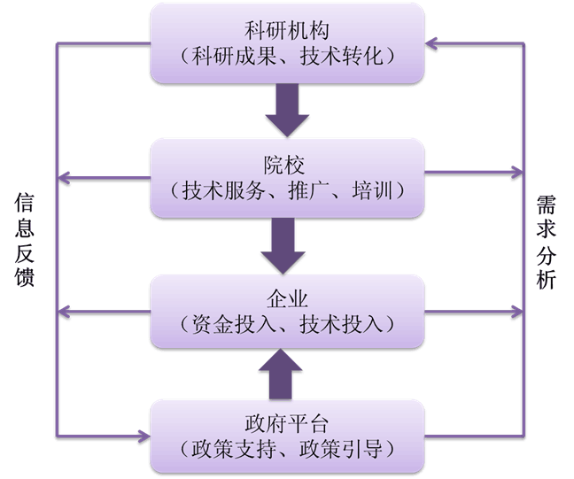
政产学研用链
3、政府引导，政产学研用精准扶贫
在搭建了政产学研用平台的基础上，政府根据区域优势、资源优势，产业发展方向，引入企业进行投资，并给予企业一定的政策支持，使项目落地，整合当地高校、科研机构资源，建立政产学研用合作机制、考核标准、评价制度，明确职责，针对企业生产中存在的问题，各方协同创新，成立科研攻关团队，取得科研成果，通过高校平台进行技术服务、生产人员培训、大学生实习实训、就业创业等，形成完备的产业链，将科研成果 进行转化，最终受益于当地种养植户，实现政产学研用各方受益，做到精准扶贫。
参考文献：
[1]玉溪网相关报道
[2]玉溪农业发展年报
[3]玉溪农业职业技术学院产教融合“校乡企”合作模式探索
作者：李玉萍，女，1967年生，副教授，玉溪农业职业技术学院农林科学系，电话：13887768302，通讯地址：玉溪市红塔区研和镇向家庄41号，邮编：653106。

